21.02.2015. Приём на приёмнике прямого преобразования с конвертером теста
«День защитника Отечества/ DZO»

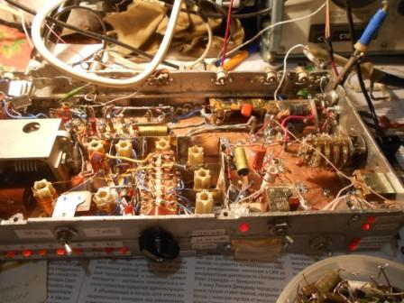

Пока ещё меня Муза не посетила подробно рассказывать… Но кое-что могу сообщить.
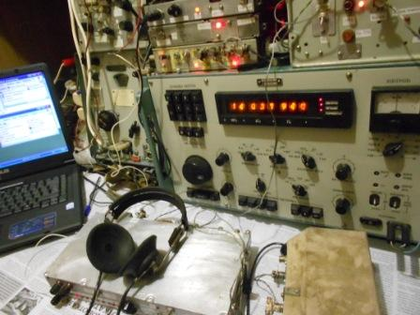
Экспериментами я занимаюсь уже почти 2 месяца. Интересно, во всяком случае мне, проверить как работает приёмник прямого преобразования с конвертером. Собственно, сама конструкция завершена, и я перехожу к проверке работы в эфире. Сегодня ещё и интересный тест, и времени для радио, практически нет и задачи всякие…
Но, в тесте я принял участие: 3 QSO провёл, отчёт выслал. Но, самое интересное, что приемник прямого преобразования, с более- менее совершенным конвертером, вполне прилично работает, даже в тесте принимает абсолютно нормально!
Не ожидал… Редкий случай, когда мой непреодолимый скептицизм не оправдался…
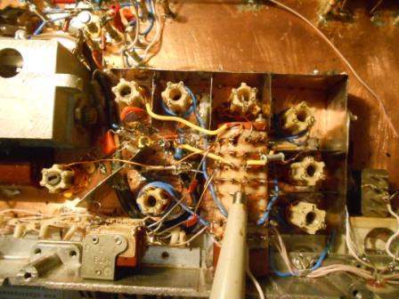
В формулировку «более- менее совершенного конвертера» я отношу конвертер с 2-х контурным узкополосным входом, с контурами высокой добротности. Вход имеет возможность подстройки 2-х секционным переменным конденсатором, смеситель на КП905А.
К моему удивлению, ни на 7 мГц, ни на 14 мГц никаких помех от радиовещательных станций не было.
И, приёмник прямого преобразования и не думает затыкаться от феноменально- высоких уровней некоторых станций.
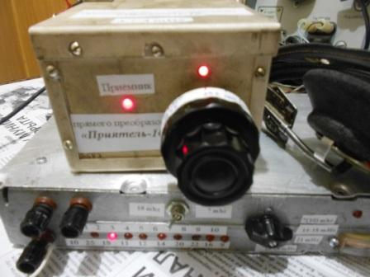
Вот на фото, как это выглядит. В «параллельном» тесте я прослушивал массу американских радиолюбителей, и на 7 мГц и на 14 мГц.
Аудио я приложу, кому интересно послушайте…

Подробнее, если будет что, сообщу позже.

До встречи в эфире!

73! UA1CEG Юрий Александров, д.Гарболово. Ленинградской области, Всеволожского района.

LO23, KP50FI.

Сайт: www.ua1ceg.webege.com
зеркало: www.ua1ceg2.wmsite.ru

